Rapport : Mise en place d'un chatbot IA local

Licence Big Data & Intelligence Artificielle

Etudiants : Mohammed Lahoua, Abdeljabbar M’hamdi, Nizar Timimi, Youssef EL Hamdi, Mohammed Boukraa.

# Introduction

Ce projet détaille les étapes nécessaires pour créer un chatbot IA local en utilisant WSL (Windows Subsystem for Linux) et le système Ollama AI. Le chatbot utilise Docker pour fournir une interface utilisateur web permettant de gérer et d’interagir avec les modèles d'IA.

# Prérequis

* **Système d'exploitation** : Windows avec WSL2 activé.
* **Distribution Linux** : Ubuntu (installée via WSL).
* **Logiciels supplémentaires** : Docker Desktop et le système Ollama AI.

# Étapes de mise en œuvre

* 1-Activer WSL et installer Ubuntu

Il faut tout d’abord, Ouvrez la fenêtre de ‘ **Fonctionnalités de Windows ’ et activer les options :**

* Plateforme de machine virtuelle
* Sous-système Windows pour Linux (WSL)

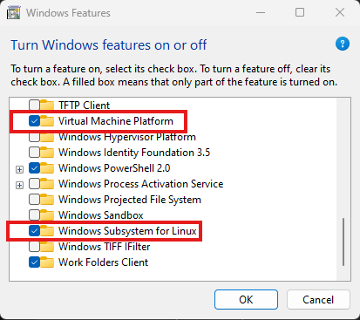

Ensuite il faut lancez PowerShell en tant qu’administrateur et exécutez la commande

* **Wsl--install**

Ensuite il faut installez la mise à jour du noyau Linux WSL2 depuis la documentation officielle

* [**Microsoft WSL**](https://learn.microsoft.com/en-us/windows/wsl/install-manual#step-4---download-the-linux-kernel-update-package)**.**

Ensuite on va configurer WSL pour qu’il utilise la version 2 avec la commande :

* **Wsl –set-default-version 2**

Et enfin il faut installer Ubuntu avec la commande :

* **Wsl --install -d Ubuntu**

* 2-Installer et configurer Ollama

**Ollama** est un système d'intelligence artificielle conçu pour exécuter localement des modèles de langage avancés (LLM) sur des environnements Linux, comme WSL (Windows Subsystem for Linux). Il permet d'interagir avec des modèles d'IA sans dépendre du cloud, offrant ainsi une plus grande confidentialité et une meilleure performance. Ollama inclut un serveur dédié qui gère les modèles et propose des outils simples pour les installer, les exécuter et les gérer via des commandes en ligne.

En premiers temps, il faut installer Ollama dans le WSL, avec la commande :

* **Curl -fsSL** [**https://ollama.com/install.sh**](https://ollama.com/install.sh) **| sh**



Ensuite on va initialiser le serveur Ollama avec la commande

* **Ollama serve**

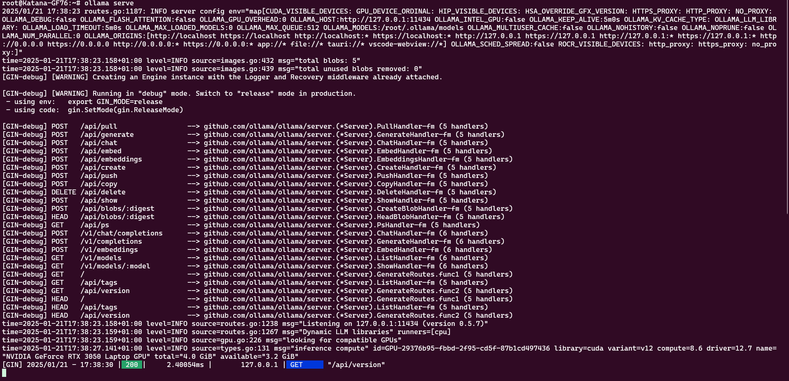Ensuite on va ouvrir un nouveau terminal, et on va installer le modèle souhaité avec la commande

* **Ollama pull llama3.2**

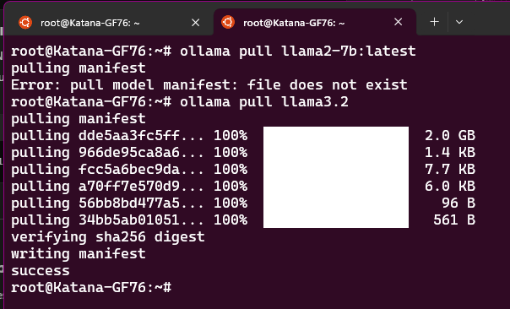

On va vérifier cette installation avec la commande :

* **Ollama list**

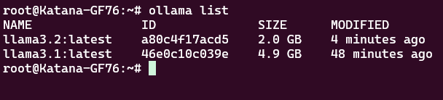

Maintenant on va lancer ce model avec la commande :

* **Ollama run llama3.2**

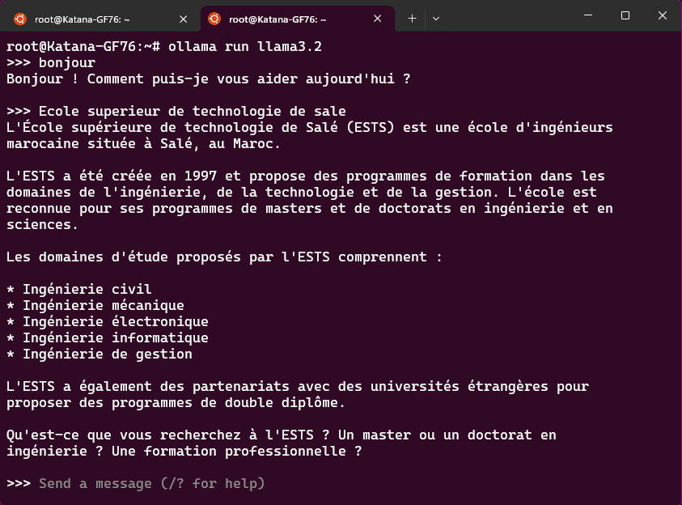

* 3-Configurer l’interface utilisateur web

Pour configurer une interface utilisateur web pour notre chatbot, on va utiliser l’application docker ‘Open web UI’

Pour cette étape on va installer docker Desktop pour Windows, ensuite dans les paramètres on va activer l’option ‘Use the WSL 2 based engine’

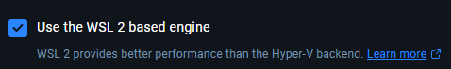

Maintenant pour vérifier l’installation de docker avec le WSL on va exécuter l’image de test docker ‘hello-world’

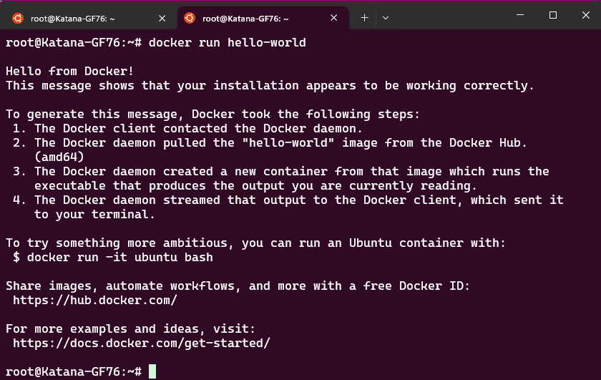

Maintenant on va exécuter le conteneur pour l’interface utilisateur web, la commande suivante est pour exécuter le conteneur sur le port 3000:8080 et l’installer si nécessaire

[

* **3000** : C'est **le port de la machine hôte** (host port). Il s'agit du port sur lequel l'application sera accessible depuis votre machine locale.
* **8080** : C'est **le port du conteneur** (container port). Il s'agit du port interne utilisé par le conteneur pour faire fonctionner l'application.

] :

* **docker run -d -p 3000:8080 --gpus=all -v ollama:/root/.ollama -v open-webui:/app/backend/data --name open-webui --restart always ghcr.io/open-webui/open-webui:ollama**

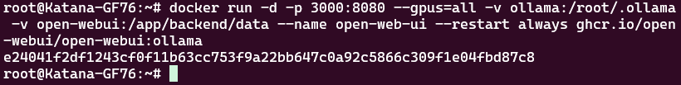



Maintenant pour utiliser l’interface on va utiliser l’adresse [http://localhost:3030]

Avec cette interface on peut gérer plusieurs paramètres de notre chatbot, tel que les utilisateurs, avec un Admin sélectionner lors du premier lancer de l’application, ainsi que les autres utilisateurs

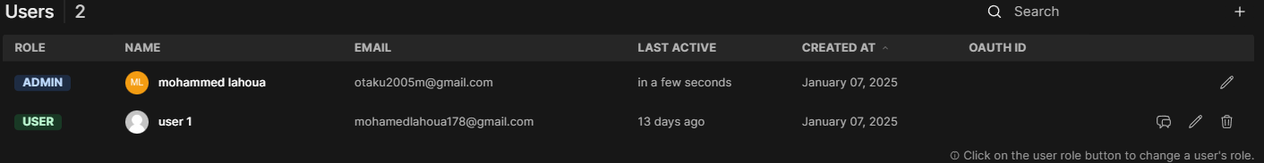

On peut aussi créer des groupes avec diffèrent utilisateurs

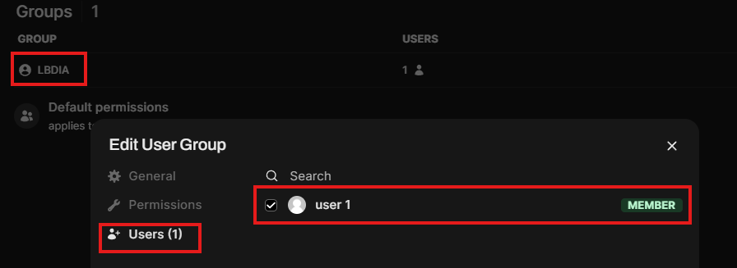

On a aussi plusieurs autres paramètres à gérer

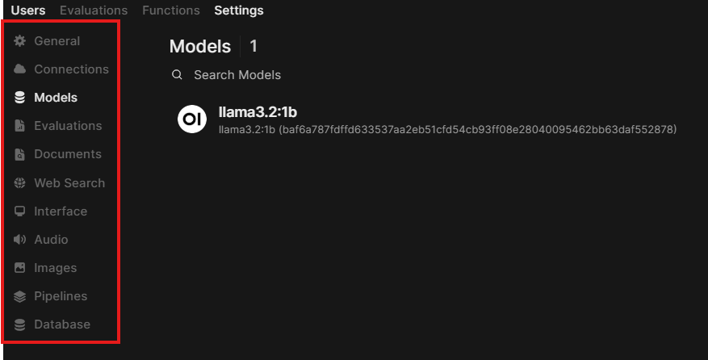

On peut aussi gérer les paramètres de Chatbot pour contrôler les caractéristiques des réponses

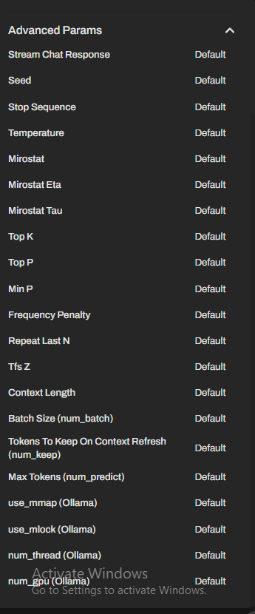

On peut aussi insérer les fichiers, prendre des images, envoyer un audio, ou bien faire un appel avec le chatbot

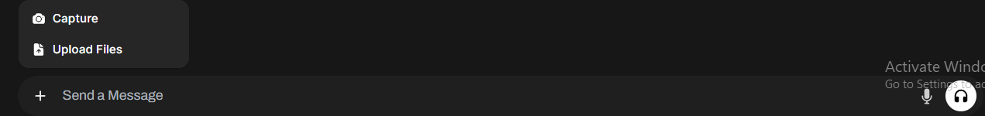

On a aussi la possibilité de changer le model utilisé selon nos besoins

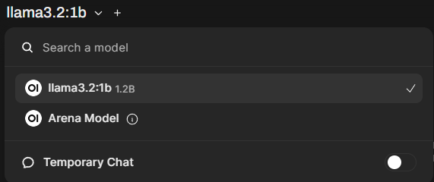

# Test du chatbot

